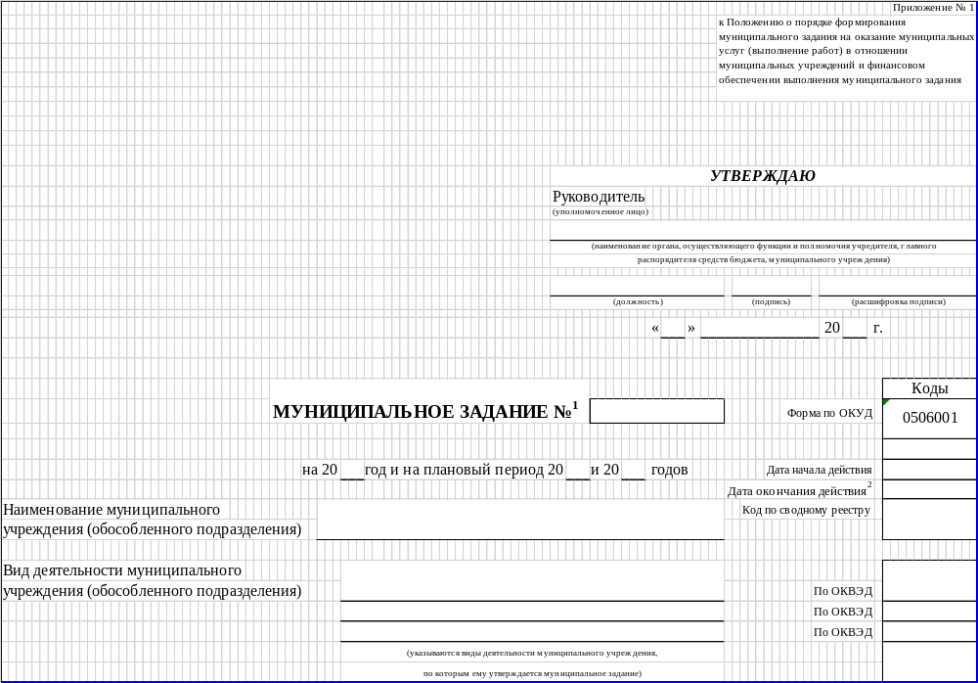
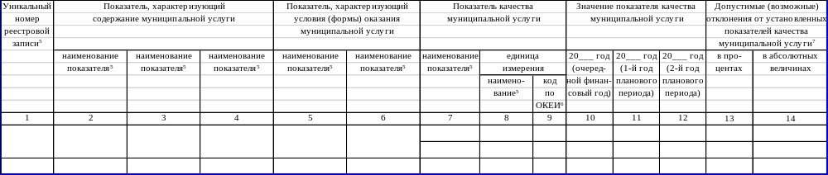
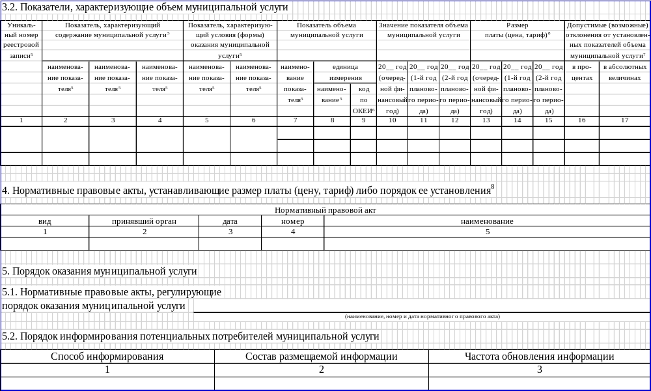
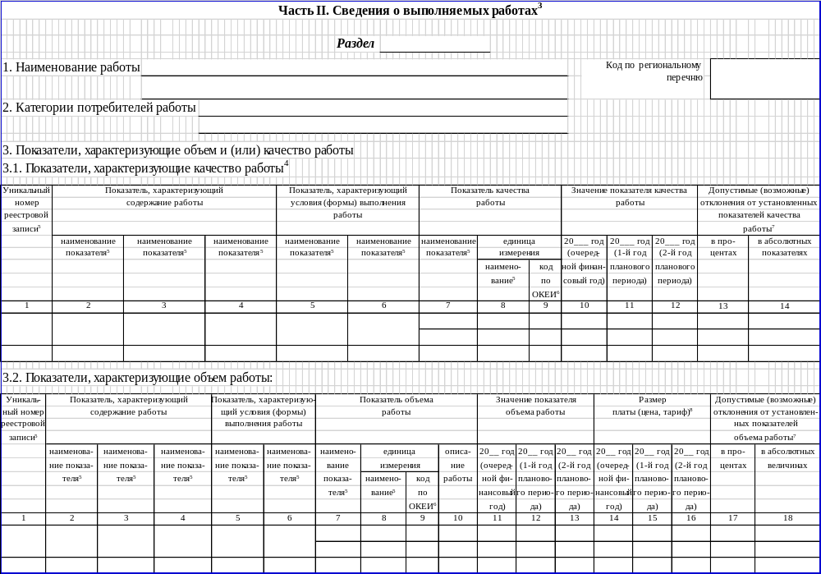
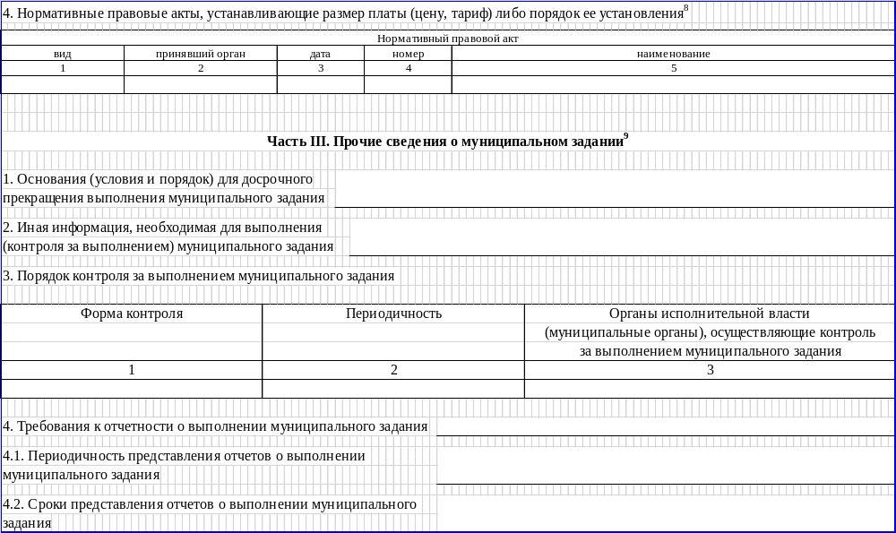
¹ Номер муниципального задания присваивается в системе «Электронный бюджет».
² Заполняется в случае досрочного прекращения выполнения муниципального задания.
³ Формируется при установлении муниципального задания на оказание муниципальной услуги (услуг) и выполнение работы (работ) и содержит требования к оказанию муниципальной услуги (услуг) и выполнению работы (работ) раздельно по каждой из муниципальных услуг (работ) с указанием порядкового номера раздела.
⁴ Заполняется в соответствии с показателями, характеризующими качество услуг (работ), установленными в общероссийском базовом перечне или региональном перечне, и единицами их измерения.
⁵ Заполняется в соответствии с общероссийскими базовыми перечнями или региональными перечнями.
⁶ Заполняется в соответствии с кодом, указанным в общероссийском базовом перечне или региональном перечне (при наличии).
⁷ Заполняется в случае, если для разных услуг (работ) устанавливаются различные показатели допустимых (возможных) отклонений или если указанные отклонения устанавливаются в абсолютных величинах. В случае если единицей объема работы является работа в целом, показатель не указывается.
⁸ Заполняется в случае, если оказание услуг (выполнение работ) осуществляется на платной основе в соответствии с законодательством Российской Федерации в рамках муниципального задания. При оказании услуг (выполнении работ) на платной основе сверх установленного муниципального задания указанный показатель не формируется.
⁹ Заполняется в целом по муниципальному заданию.
¹⁰ В числе иных показателей может быть указано допустимое (возможное) отклонение от выполнения муниципального задания (части муниципального задания), в пределах которого оно (его часть) считается выполненным, при принятии органом, осуществляющим функции и полномочия учредителя муниципальных бюджетных или автономных учреждений, главным распорядителем средств бюджета, в ведении которого находятся муниципальные казенные учреждения, решения об установлении общего допустимого (возможного) отклонения от выполнения муниципального задания, в пределах которого оно считается выполненным (в процентах, в абсолютных величинах). В этом случае допустимые (возможные) отклонения, предусмотренные подпунктами 3.1 и 3.2 частей I и II настоящего муниципального задания, принимают значения, равные установленному допустимому (возможному) отклонению от выполнения муниципального задания (части муниципального задания). В случае установления требования о представлении ежемесячных или ежеквартальных отчетов о выполнении муниципального задания в числе иных показателей устанавливаются показатели выполнения муниципального задания в процентах от годового объема оказания муниципальных услуг (выполнения работ) или в абсолютных величинах как для муниципального задания в целом, так и относительно его части (в том числе с учетом неравномерного оказания муниципальных услуг (выполнения работ) в течение календарного года).

